* **Чим відрізняється змінюваний тип даних від незмінюваного? А під капотом?**Знайти у документації та максимально розгорнуто описати різницю.

Створення будь-яких даних це створення об’єкту у пам’яті.

Змінні типи даних можуть змінити своє значення, як то кажуть «in place». Коли проводяться дії з такими даними, то не створюються нові об’єкти в пам’яті, тоді як при роботі(модифікації) з незмінними типами даними будуть створюватись копії(нові об’єкти).

Доступ до незмінних типів даних є швидшим і використання незмінних типів даних може бути більш «безпечним». Тобто зберігаючи дані в кортежі ти випадково їх не перетреш, як би це могло статися з списком.

* **Чим is відрізняється від == ?**Знайти у документації та максимально розгорнуто описати різницю.

**Оператор == порівнює значення, так як оператор is порівнює сутність(чи являються порівнювані одним об’єктом)**

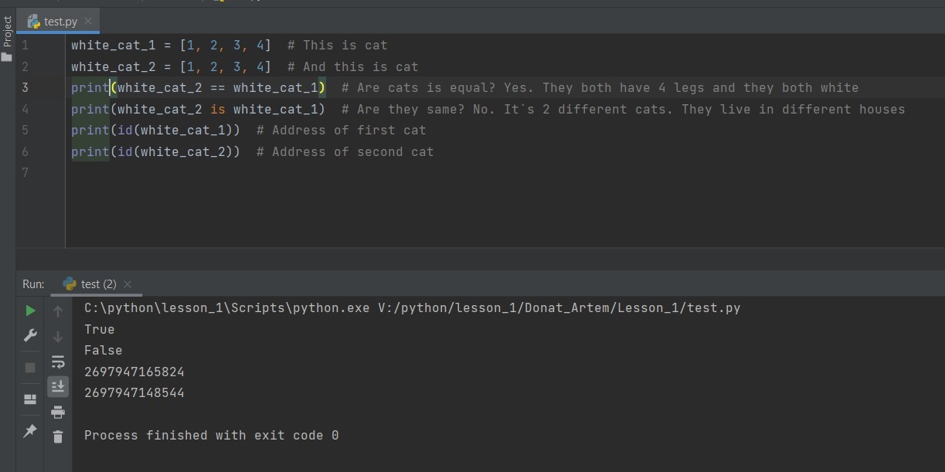

* **В чому відмінність присвоєння значення для змінних в Python порівняно з більшістю інших мов програмування?**Описати принцип присвоєння значень змінним згідно із документацією.

В інших мовах програмування, наприклад С++, створення змінної виглядає як створення зарезервованого контейнера під цю змінну.

В Python створюється об’єкт в пам’яті і змінна це таке собі посилання на цей об’єкт. На один і той самий об’єкт можуть посилатися безліч змінних. А ті об’єкти, на які вже не посилаються з часом очищуються за допомоги Garbage collector.

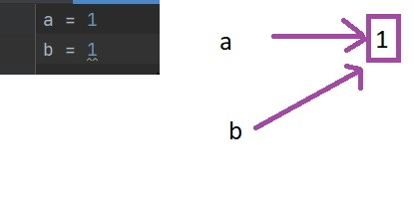

* **Скласти список фреймворків окрім Django, що застосовуються для web-розробки**
  + **Flask**
  + **Cherrypy**
  + **Fastapi**
  + **Tornado**
  + **та інші**